小四动态
2024/6/12
来园情况
幼儿总人数：20人。今日入园：16人

一、户外运动
户外啦！开始前，我们提前共同约定户外中的安全！户外中鼓励小朋友注意及时喝水、擦汗哦！
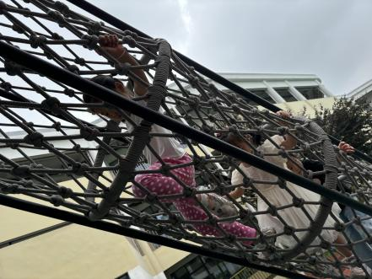 | 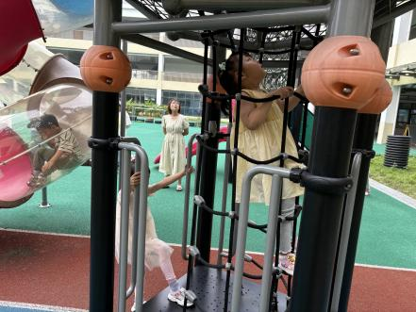 | 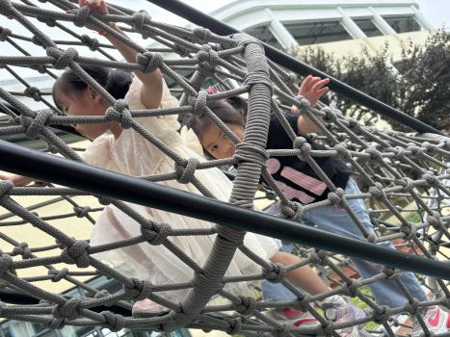
小朋友是攀岩高手，手脚并用，十分灵活。
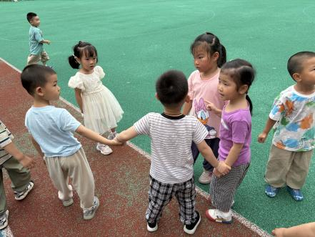 | 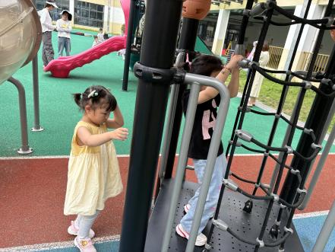 | 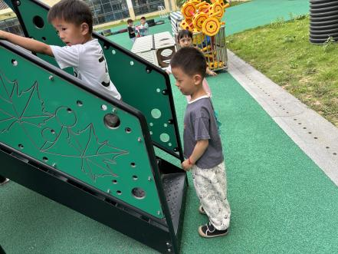
我们和其他小伙伴打成一片，一起游戏，共同遵守规则。

二、歌唱《夏天到》
《夏天到》是一首三拍子节奏的歌曲，旋律活泼欢快、内容形象生动，问答式的歌词描绘了一幅极富童趣的夏天场景。歌词内容浅显易懂，音乐情绪活泼欢快，非常适合小班的小朋友演唱。本次活动采用了拍一下手与拍两下腿的方式让孩子表现三拍子的节奏，感受强拍和歌曲的情绪，并通过问答接唱的形式让幼儿体验夏天的快乐。
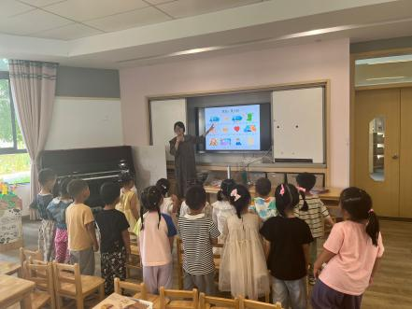 | 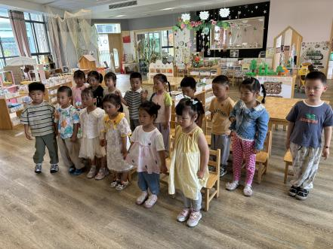 | 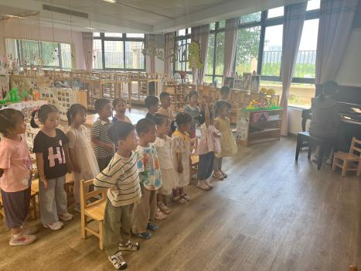
根据图谱和钢琴伴奏一起演唱歌曲！
温馨提示：
夏季，溺水进入高发期，预防溺水正当时。现推荐“预防溺水家长看护篇”和“预防溺水孩子必知篇”，家长观看和陪伴孩子观看中，引导幼儿学习防溺水知识与方法，共同护航孩子健康快乐成长。

